Заполняйте заявление на выплату 5 тысяч рублей правильно
17 апреля 2020 г.
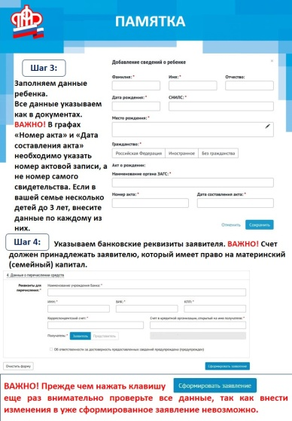
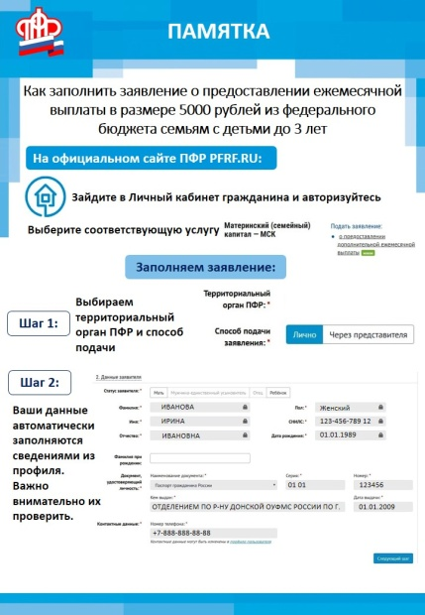
ГУ - Главное управление ПФР № 9 по г. Москве и Московской области предупреждает, что только правильно заполненное заявление с достоверными данными гарантирует поступление средств. В соответствии с указом Президента РФ № 249 от 7 апреля 2020 года семьи Москвы и Московской области, имеющие детей до трех лет и право на материнский (семейный) капитал, подают заявления на ежемесячную дополнительную выплату в размере 5 тысяч рублей. Выплата предоставляется на каждого ребенка в возрасте до трех лет в течение трех месяцев - с апреля по июнь. Осуществляет выплату Пенсионный фонд Российской Федерации. В настоящее время в Отделение Пенсионного фонда РФ по г. Москве Московской области поступило порядка 150 тысяч заявлений. Выплата полагается всем семьям, получившим право на материнский капитал до 1 июля 2020 года, в том числе, если средства по сертификату уже полностью израсходованы. Она полагается и тем, кто еще не оформил сертификат. Выплата предусмотрена только на детей, не достигших трех лет, в том числе на тех, которым исполнится 3 года в апреле-июне 2020 года. Дополнительная финансовая поддержка семей осуществляется в связи с острой эпидемиологической ситуацией в стране. Выплата не уменьшает размер материнского капитала, не зависит от доходов семьи, не учитывается в доходах семьи при определении права на другие меры социальной помощи. Заявления на выплату нужно подавать до 1 октября 2020 года в личном кабинете на официальном сайте Пенсионного фонда или портале госуслуг. Также это можно сделать в клиентской службе ПФР, на прием в которую следует обязательно записаться предварительно через сайт ПФР или по телефонам, указанным на сайте. При заполнении электронного заявления настоятельно рекомендуем вносить только достоверную информацию, строго соответствующую данным паспорта и сертификата на материнский капитал. Особенно внимательно рекомендуем вносить данные расчетного счета, на который будут приходить выплаты. Счет должен строго принадлежать владельцу сертификата, указанному в сертификате, и быть абсолютно правильным. Перед тем, как сохранить электронный документ, просим еще раз тщательно его проверить и только после этого активировать функцию сохранения документа и отправки. В случае если заявление заполнено неправильно, в нем содержатся недостоверные данные, по нему будет принято отрицательное решение и выплата не придет.

